110年1月28日餐點
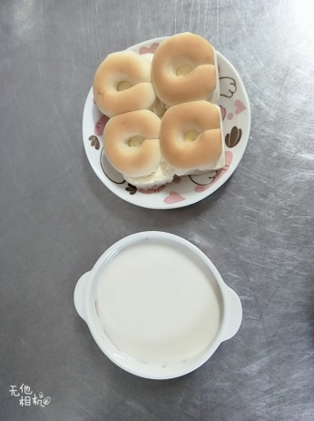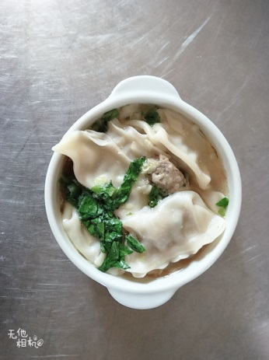
早餐(奶油麵包、豆漿) 下午點心(什錦湯餃)
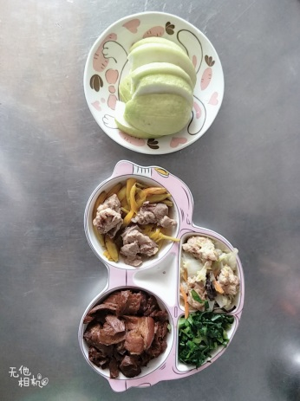
午餐(豆輪滷肉、白菜滷、炒青菜、金針排骨湯、水果)

